# **【GAD翻译馆】3D CG软件blender使用方法**

链接：<http://gad.qq.com/article/detail/43825>



大家好，我是bpm，目前在做一些设计师与技术总监相关的工作。

这篇文章主要以blender这个软件作为切入点来为大家讲解一下3D CG软件blender相关概要以及使用的方法。

## **blender是什么**

那么，大家知道这个名为「blender」的软件吗？

做设计或者影像相关工作的还有对这个方面有兴趣的人想必都听说过这个软件吧！

其实我个人使用这个软件的时间也不长，所以大致介绍一下就是：**blender是主要以建模和影像编辑来制作3DCG的软件。**

概要来说就是，使用通过自己制作的模型来制作影像作品。

从几年前开始普及，在日本也经常会用在二次创作或者Fab上面。并且它和游戏开发软件「unity」之间的联系也非常多。

因此，「让我们开始学习blender吧」这样的文章似乎显得有点迟，但是从目前开看3DCG的制作技术已经有了一个长足的进步，所以我觉得非常有必要重新认识一下这个软件。  
从这点来说，我觉得blender最好的部分就是在于——

## 功能多到完全不会觉得这是个免费软件

首先，blender最大的特征可以说是完全免费这一点了。

相信有很多人在提起3DCG制作软件时，第一印象都会觉得其价格非常的昂贵。类似在3DCG制作软件中具有代表意义的MAYA或者MAX这些专业制作软件的价格就达到了70万~80万日元。就算是稍微便宜一些的软件一般都需要数十万日元。  
也存在类似blender这样的免费软件，但是这些软件往往不是机能有所限制就是单纯的质量底下。

那么，在这些免费的软件中，我觉得blender已经可以和那些高性能3D软件比肩了。并且，由于其是一款开源的软件，所以会因为全世界的开发者的努力而让其不断的进化，非常的厉害。

如果要说缺点的话，那就是相比高性能的软件，其的渲染速度会相对较慢以及其它特殊的UI了（UI方面后续会详细说明）。所以这里要说的一点就是这个高品质的免费软件真的非常厉害！

#### 对于想要尽快尝试的人就请跟着我来学习这款软件吧

那么我们先安装软件，软件可以在blender的官方网站上下载。

## Blender的初步认识

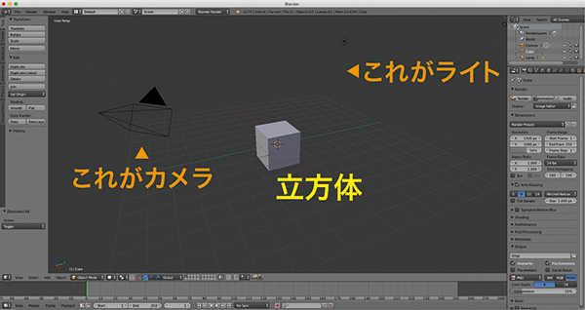

我们启动blender后画像就会像上图一样，在画面中配置了光源·镜头以及立方体。

想必有不少人这个时候会尝试对这个立方体做些什么。但左键点击也只会出现一个小菜单，并不能触碰到立方体。

3D软件中有很多都采用了特殊的UI。它们可能会和PC或者adobe相关的产品操作完全不同。

下面会为大家解说，在使用blander时我们需要知道的一些操作。

#### 右键为选择、左键为确定、移动为G

其它的软件可能在选择后可以直接移动，但是在blender中，我们需要在选择的状态中按下G键。



#### A为全选择，再按一次解除

想要重置选择的时候可以使用这个指令。



#### 消除对象为X

如果习惯使用photoshop等软件时很多人都会按DELITE吧(图片为object模式的情况)



#### shift+A来追加网孔

可以追加新的对象。



顺带一提，鼠标操作以及指令都是可以自定义的。如果有需要的话可以在File → User Preferences或者ctrl+alt+U打开用户偏好来进行设定。  
打开用户偏好，点击input后点击选择图片部分的复选框。

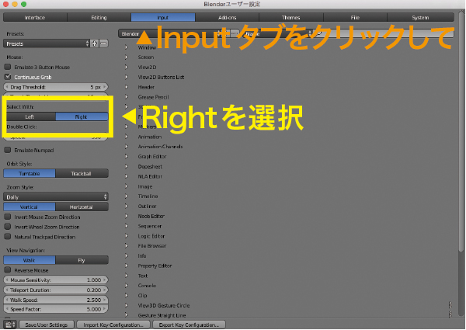

## 3DCG基础知识

3DCG制作的过程主要为下面这个过程，但是也存在步骤调换的情况。

·         建模（形成）

·         素材的设定

·         质感的贴图

·         动作设定

·         场景（光源和镜头）的设定

·         渲染（摄影）

这次我会写上在建模中我们需要知道的基础知识。

## 建模

3D对象根据顶点（Vertices）**、边（edge）**、面（face）这个3个要素来成立的。根据顶点互相连接而关闭的地方会设定为面，而这个过程我们称之为建模。

然后在blender中制作的时候，object模式和edit模式可以使用tab键来进行切换。

#### object模式

在这个模式下，我们可以让对象单位进行移动、旋转、扩大缩小等操作。

#### edit模式

对对象的形状进行细致编辑的模式。  
基本以基顶点(Vertices)、边(edge)、面(face)3个要素来进行。

基本的理解为使用edit模式来形成对象→object模式来对对象的核心进行编辑和确定（位置和大小）。

## 建模的第一歩

那么，让我们实际的使用一下edit模式吧！我们看到窗口的下面，通过橙色框来进行模式的确认。然后通过黄色框的地方来确定顶点(Vertices)、边(edge)、面(face)之中，我们移动的是哪个。

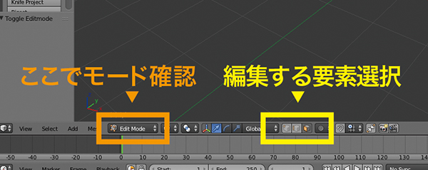

编辑要素的icon从左开始是顶点(Vertices)、边(edge)、面(face)。尝试移动吧！

#### 顶点



#### 边



#### 面



## 总结

在这里对选择的对象进行移动、成型的基础想必大家都有一定的理解了。这次对3D CG软件blender的讲解算是非常入门的东西，后面的文章我将会慢慢为大家带来更加深入的介绍以及实践。

原文链接：http://lab.kai-you.net/2015/10/26/blender-begin/